12 – Trimer Counter

Trigger RC mode

* 1. O que é um encoder de quadratura e onde é utilizado?

Encoders são dispositivos [eletromecânicos](https://pt.wikipedia.org/wiki/Eletromec%C3%A2nica) que convertem o movimento angular de seus eixos em pulsos elétricos quadrados. Os Encoders mais simples reconhecem e contam o movimento em forma de pulsos, porém não o sentido de rotação, como observado na figura 1, onde há nível 1 nos quadrados pretos e 0 nos quadrados brancos:

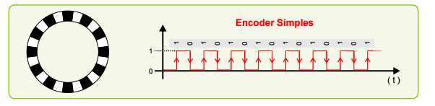

Figura 1 - Encoder Simples

Já os Encoders Incrementais e de Quadratura conseguem identificar o sentido, a diferença entre os dois é que o de Quadratura é duas vezes mais preciso que o Incremental, como observado na figura 2:

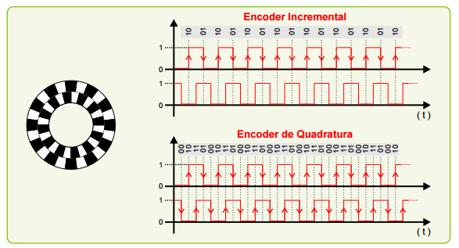

Figura 2 - Encoders Incremental e de Quadratura

* 1. Quantos periféricos TC o ARM ATSAM4SD32C possui? Qual a quantidade total de canais?

O ARM em questão possui 2 periféricos TC (TC0 eTC1), cada um apresenta 3 canais, havendo assim um total de 6 canais.

* 1. Quais são os IDs dos TCs que devem ser utilizados no PMC e na Interrupção?

O ID do TC0 é 23, e do TC1 é 24, sendo os dois utilizados para interrupção.

* 1. Quais são os PIOs referentes aos clocks externos TCLK1, TCLK2, TCLK3? Quais são os pinos referentes aos clocks externos?

TCLK1 🡪 PA28 (PIO A)

TCLK2 🡪 PA29 (PIO A)

TCLK3 🡪 PC25 (PIO C)

* 1. Quantos contadores cada TC possui?

19 registradores por periférico.

* 1. Indique qual o registrador responsável por configurar o modo Capture Mode. Quais devem ser suas configurações para que ele opere no modo de Compare RC?

O registrador responsável por configurar o Capture Mode é o TC_CMR, e o modo Compare RC só entra em operação em cada canal e pode fornecer um trigger quando o contador alcança o valor de RC se CPCTRG estiver setado no TC_CMR.

* 1. Explique a utilização do modo de operação descrito no texto.
  2. Como seria a utilização desse modo para contarmos a frequência de um sinal de ondas quadradas?
  3. Por que o TIOA é configurado como saída nesse modo?